Формы хранения разреженных матриц

Приведём некоторые формы хранения матрицы квадратной симметричной матрицы А размерности N=9
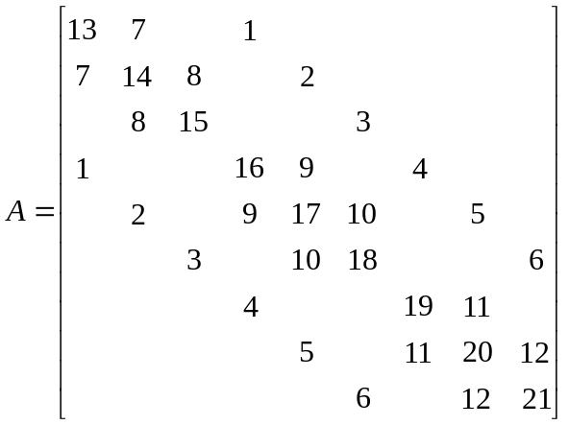

Матрица симметрична, поэтому можно хранить либо верхнюю треугольную часть, либо нижнюю, включая диагональ. Как правило, известно, что внешние диагонали находятся от главной диагонали на расстоянии m.

Диагональная форма (1)

Матрица А хранится в виде трёх одномерных массивов или в виде одного прямоугольного массива из трёх строк (столбцов) m=3.

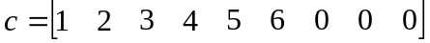
или
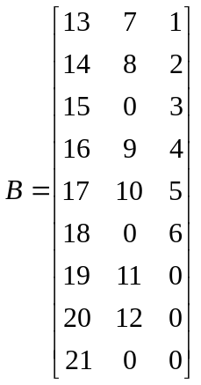 или 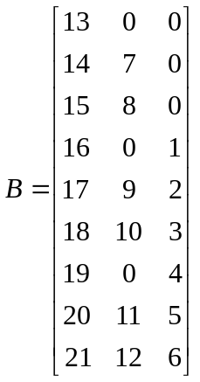,
или
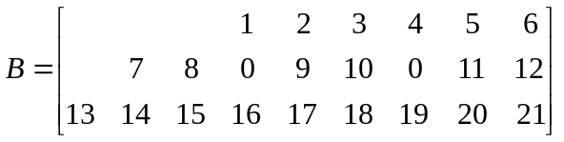

Форма (2)

Матрица хранится в виде списка из значений ненулевых элементов матрицы, номеров строк и номеров столбцов. Так как матрица симметрична, то можно хранить только верхнюю (нижнюю) треугольную часть в вещественном массиве и двух целочисленных массивах.

A | 13 | 7 | 1 | 14 | 8 | 2 | 15 | 3 | 16 | 9 | 4 | 17 | 10 | 5 | 18 | 6 | 19 | 11 | 20 | 12 | 21
IR | 1 | 1 | 1 | 2 | 2 | 2 | 3 | 3 | 4 | 4 | 4 | 5 | 5 | 5 | 6 | 6 | 7 | 7 | 8 | 8 | 9
IC | 1 | 2 | 4 | 2 | 3 | 5 | 3 | 6 | 4 | 5 | 7 | 5 | 6 | 8 | 6 | 9 | 7 | 8 | 8 | 9 | 9

Форма (3)

Если матрица хранится в форме (2) построчно, то индексы строк можно не хранить. В массиве IR теперь хранятся указатели на начало каждой строки в массивах A и IC. IR(N+1) содержит количество ненулевых элементов в верхнем треугольнике матрицы А плюс один.

 | 1 | 2 | 3 | 4 | 5 | 6 | 7 | 8 | 9 | 10 | 11 | 12 | 13 | 14 | 15 | 16 | 17 | 18 | 19 | 20 | 21
A | 13 | 7 | 1 | 14 | 8 | 2 | 15 | 3 | 16 | 9 | 4 | 17 | 10 | 5 | 18 | 6 | 19 | 11 | 20 | 12 | 21
IC | 1 | 2 | 4 | 2 | 3 | 5 | 3 | 6 | 4 | 5 | 7 | 5 | 6 | 8 | 6 | 9 | 7 | 8 | 8 | 9 | 9

 | 1 | 2 | 3 | 4 | 5 | 6 | 7 | 8 | 9 | 10
IR | 1 | 4 | 7 | 9 | 12 | 15 | 17 | 19 | 21 | 22

Форма (4)

Форма (4) отличается от формы (3) тем, что индексы главных диагональных элементов не хранятся и элементы главной диагонали располагаются в отдельном массиве Diag. В массиве А хранятся ненулевые элементы строго верхней треугольной части матрицы. Так как матрица хранится построчно, то в массиве IC хранятся номера столбцов ненулевых элементов верхнего треугольника матрицы. В массиве IR хранятся указатели на начало каждой строки в массивах A и IC. IR(N+1) содержит количество ненулевых элементов в строго верхнем треугольнике матрицы А плюс один.

 | 1 | 2 | 3 | 4 | 5 | 6 | 7 | 8 | 9
DIAG | 13 | 14 | 15 | 16 | 17 | 18 | 19 | 20 | 21

 | 1 | 2 | 3 | 4 | 5 | 6 | 7 | 8 | 9 | 10 | 11 | 12
A | 7 | 1 | 8 | 2 | 3 | 9 | 4 | 10 | 5 | 6 | 11 | 12
IC | 2 | 4 | 3 | 5 | 6 | 5 | 7 | 6 | 8 | 9 | 8 | 9

 | 1 | 2 | 3 | 4 | 5 | 6 | 7 | 8 | 9 | 10
IR | 1 | 3 | 5 | 6 | 8 | 10 | 11 | 12 | 13 | 13

Выше перечисленные формы хранения разреженных матриц позволяют экономить память для хранения матриц большой размерности и эффективно использовать их в итерационных методах решения систем линейных алгебраических уравнений, поскольку основной операцией в итерационном методе является умножение матрицы на вектор. Эта операция может быть реализована в специальной подпрограмме.
Формы хранения разреженных матриц и операции с ними изложены в книге Писсанецки С. Технология разреженных матриц. - М. Мир, 1988 -410 с.

